Консультация для родителей.
ПДД – Правила дорожного движения.

Тема: «Малыш и дорога.»

Цель: Сформировать у детей знания о правилах дорожного движения,обеспечить их безопасность на дороге.
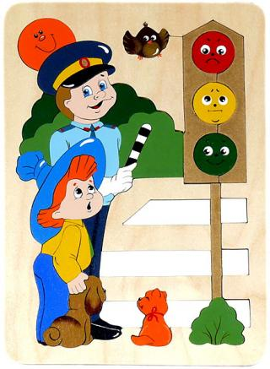
Не все родители придают значение обучению своих детей знакам и Правилам дорожного движения,ссылаясь на то,что ребёнок всегда находится под присмотром. А ведь порой собственный двор превращается в шоссе.
- Многие родители задаются вопросом – когда начинать рассказывать ребёнку о дорожных опасностях?
Как только кроха начинает ходить!
- Во-первых потому,что эти правила должны стать автоматическими,безусловными и не допускать сомнений в их правильности.
- Во-вторых- ребёнок,держащийся за руку, может в любой момент пойти или даже побежать.И ,возможно, в сторону автомобиля.
Сам процесс обучения лучше разбить на несколько практических уроков.
1-й этап. Всякий раз ,когда идёте с малышом на улице,обращайте внимание на светофоры, дорожные знаки, пешеходные переходы (зебры).Поясняйте свои поступки : «Вот загорелся зелёный свет, и мы с тобой переходим улицу.» Не смотря на наличие светофора,вы оглядываетесь сначала налево,затем направо,проверяя наличие машин на дороге.Обязательно крепко держите малыша за руку,пусть кроха почувствует ,что опасность рядом.
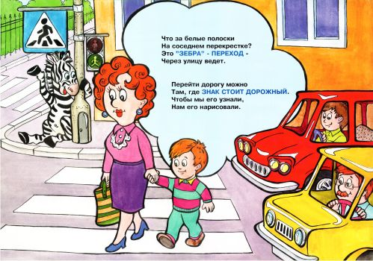
2-й этап.Постоянно включайте ребёнка в беседу.Задавайте вопросы:
«Посмотри,сейчас можно переходить дорогу? Нет? А когда можно?»
3-й этап.Обучение Правилам дорожного движения в игре.
Изучайте с малышом настоящую улицу.Хорошо,если приобретёте в магазине
настольную игру по Правилам дорожного движения.Можно самим смастерить обучающий материал . Улицу можно нарисовать на листе ватмана,для обыгрывания взять маленькие машинки и фигурки.Для малыша
Это станет увлекательной игрой,в процессе которой он быстрее освоит Правила дорожного движения.Светофор можно смастерить из коробки и цветного картона.Пешеходную дорожку из полосок чёрного и белого картона
Полоски соединить скотчем. В игру возьмите мягкие игрушки.Пусть ребёнок объясняет игрушке,как надо вести себя на дороге.
Ещё один верный способ познакомить детей с Правилами дорожного движения- посмотреть обучающие мультфильмы про ПДД детям:
«Зебры в городе»,»Светофор»,»Азбука дорожного движения».Выучите основы безопасного поведения на дороге вместе с ТелеНяней!

Но самый эффективный способ обучения – это своим личным примером показывать,как надо вести себя на дороге!
Желаю успеха!

